Визитная карточка
муниципального опыта наставнической деятельности

Лаишевского муниципального района Республики Татарстан __________________________________________________________________________

- Резюме ответственного за организацию наставнической деятельности в управлении образования муниципального района
2.1. Фото ответственного
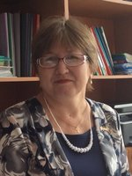

2.2. Резюме по форме:
ФИО Бартеньева Елена Васильевна
Должность методист
наименование организации МКУ «Управление Лаишевского муниципального района Республики Татарстан»
стаж наставнической деятельности 25 лет
направление наставничества Совершенствование роли наставничества в росте педагога
- Доска почета «Лучшие наставники района» (от 5 до 10 человек)
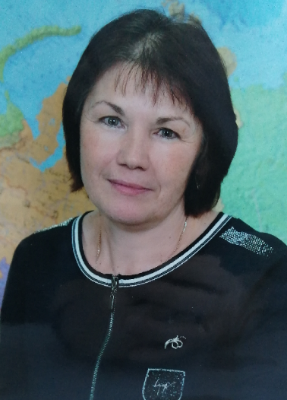

ФИО наставника Павлова Татьяна Дмитриевна
Должность учитель русского языка и литературы
Наименование образовательной организации МБОУ Песчано-Ковалинской СОШ
Стаж наставнической деятельности – 1год
Направление наставничества - «Совершенствование ИКТ –
компетентности педагогов – условие эффективной работы в цифровой образовательной среде»

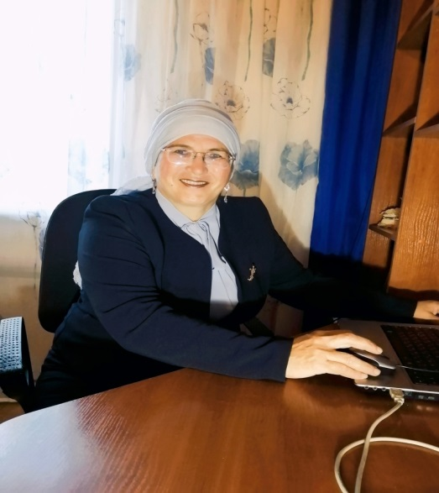

ФИО наставника Вагизова Рузиля Ахметовна
Должность учитель татарского языка и литературы МБОУ «Малоелгинской СОШ Лаишевского района республики Татарстан
Общий стаж -34
Стаж наставнической деятельности -3
Направление наставничества -Представление инновационного опыта(открытые уроки, мастер-классы, публикации, участие в профессиональных конкурсах и другое) . Современная система профессиональной подготовки молодого специалиста.

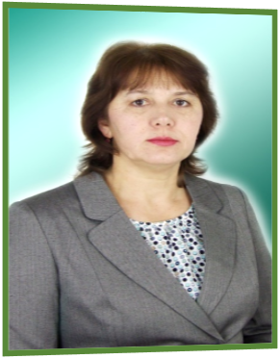

ФИО Сафина Лария Нуретдиновна
должность учитель родного (татарского) языка и литературы
наименование образовательной организации МБОУ «Лаишевская средняя общеобразовательная школа №2 им. Героя Советского Союза Б.К.Кузнецова»
стаж наставнической деятельности 2 года (общий стаж - 25 лет)
направление наставничества «Повышение уровня профессиональной компетенции молодых педагогов и учителей с педагогическими затруднениями в обучении»

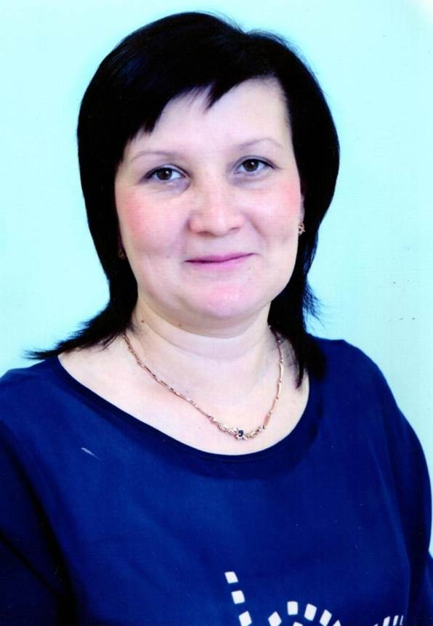

ФИО наставника Нигматзянова Лилия Ринатовна,
Должность учитель английского языка
Наименование образовательной организации МБОУ Песчано – Ковалинская СОШ
Стаж наставнической деятельности – 1 год (общий стаж 23 года)
Направление наставничества Формирование ИКТ-кометенций учителей иностранного языка через наставническое сопровождение”

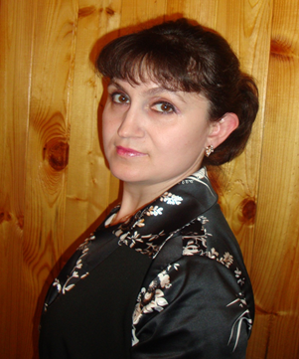

ФИО наставника: Мухаметшина Разиня Минвалиевна
Должность: учитель татарского языка и литературы
Наименование образовательной организации: МБОУ "Нармонская средняя общеобразовательная школа" Лаишевского муниципального района РТ
Стаж наставнической деятельности: 31год
Направление наставничества: Методическое сопровождение молодого педагога при организация учебно-воспитательного процесса;

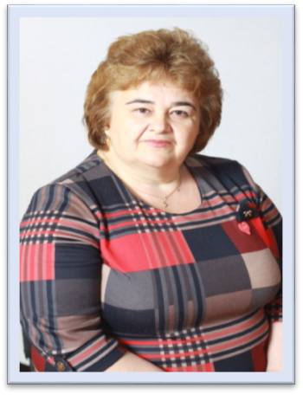

ФИО наставника Шишкова Халида Дамировна
Должность - учитель математики, завуч
Наименование образовательной организации МБОУ Ташкирменской ООШ Лаишевского муниципального района Республики Татарстан
Стаж наставнической деятельности – 5 лет
Направление наставничества работа с учителями муниципального района, имеющими профессиональные дефициты

3.3. Одна статья и/или методическая разработка мастер-класса, тренинга, обучающего семинара для педагогов. Темы должны быть связаны с личным опытом наставнической деятельности в своей образовательной организации/муниципальном районе.

Из опыта работы учителя математики МБОУ Ташкирменской ООШ
Лаишевского муниципального района Республики Татарстан Шишковой Халиды Дамировны

Мастер-класс для молодых завучей района «Элементы сингапурской системы при использовании кейс - технологии в учебном процессе» (практика)

-Здравствуйте, уважаемые коллеги!
В ходе работы над кейсом мы рассмотрим одну из самых распространенных проблем – организация учебной деятельности с неуспевающими и одаренными учащимися (участники на каждом этапе заполняют свой «портфель», выполнив задание, приклеивают ответы на лист формата А2).
Мы попросили наших коллег создать 2 группы по 5 человек. В ходе мастер-класса 1 группа будет работать по направлению Одаренные дети, 2 группа – Слабоуспевающие дети, остальные участники будут работать с нами отвечая на вопросы
1 задание. Групповая деятельность
На листах схематически нарисуйте взаимодействие учителя с классом.
О -1 учащийся
Н – 1 учащийся
С – 4 учащихся
1) Рассади учеников
Куда рассадите 1 «одаренного» у, 1 неуспевющего, и 4 средних по успеваемости? К кому обращены вопросы, с кем работаете чаще?
Работа с остальными участниками мастер-класса.
К использованию Кейс-технологии я пришла совсем недавно когда встал вопрос о подготовке к сдаче ОГЭ в своем классе. Каким образом повторить большой объем по предмету, так, чтобы получить максимальную отдачу. В интернете случайно прочитала об этой технологии и решила использовать на уроках повторения и обобщения знаний учащихся по теме.
Кейс – это тот же портфель, который бывает полным, и тогда оттуда мы достаем содержимое, а может быть и пустым, и тогда мы наполняем его. Вот сегодня мы попробуем наполнить портфель.

№1 отвечает. Мы увидели, что учителю легче работать со середничками, поэтому их, чаще всего, рассаживают ближе к учителю.

Я предлагаю нашим группам выполнить 2 задание (1 группе дать определение одарённости, 2 группе – неуспеваемости).
Чтобы легче было вам работать и быстрее, я подготовила разрезные карточки с отдельными фразами из определения 1 группа и «Одарённость» . 2 группа «Неуспеваемость». В течение минуты вы должны составить и приклеить определение своей команды, озвучив его.
Работа с остальными участниками мастер-класса.
Если использую «пустой» кейс, то ребята, используя сеть интернет, сборники по подготовке ОГЭ, выбирают задания по одной из тем, решают его вместе, и 1 учащийся выходит к доске, объясняет решение, остальные проверяют, дополняют его. Группы по уровню могут как разные, так и одинаковые.
Итог:
№ 2 группы отвечает.
Одарённость — это системное, развивающееся в течение жизни качество психики, которое определяет возможность достижения человеком более высоких (необычных, незаурядных) результатов в одном или нескольких видах деятельности по сравнению с другими людьми.
Неуспеваемость – это отставание в учении, при котором за отведенное время учащийся не овладевает на удовлетворительном уровне знаниями, предусмотренными учебной программой, а также весь комплекс проблем, который может сложиться у ребенка в связи с систематическим обучением (как в группе, так и индивидуально).

3 задание вы должны записать признаки одаренного ребенка и неуспевающего. 1 минута.
Работа с остальными участниками мастер-класса.
Объясню использование технологии на примере урока повторения по теме Решение неравенств в 9 классе
3 группы по 4 человека разного уровня обученности. Решают 1 задание. 1 ученик с полным комментированием 1 неравенство
Затем все самостоятельно 2 задание, передают соседу. Тот проверяет по эталону
Группы меняются по уровню слабые, средние, сильные.
Задание берут из ОГЭ, разного типа, решают. Выходят к доске, объясняя решение, 1 группа выполняет самостоятельную работу.
Член группы под № 3 меняетесь группами и, выслушав мнения другой группы, дополняете свои ответы. (1 минута).
Зачитываете новые признаки. Согласны представители ваших групп?
Задание № 4. Для каждого этапа урока запишите какие методы обучения вы применяете на уроке. Каждый участник записывает по 1 этапу.
4) Методы обучения
Мотивация
Открытие новых знаний
Первичное закрепление
Самоконтроль

Работа с остальными участниками мастер-класса. (работа с кейсом по алгебре на тему «Решение неравенств» (приложение)
Озвучивает 4 участник.
Итогом нашего занятия будут небольшие рекомендации. Продолжите
5) Для того, чтобы добиться успеха в обучении необходимо:
(Примерные ответы: 1. Жесткий контроль выполнения всех заданий, особенно у слабоуспевающих учащихся.
2. Следить за тем, чтобы каждый учащийся положительно сдал каждую тему (обязательные результаты обучения)
3.Осуществлять дифференцированный подход к учащимся при опросе.
4. Дифференцированные задания должны быть и на самостоятельных и на контрольных работах
5. Домашнее задание должно содержать обязательную часть и дополнительную.
6. Не допускать отставания учащихся, для этого систематически проводить консультации и дополнительные занятия.)
Работа с остальными участниками мастер-класса (ответы на вопросы участников).
Итак, посмотрим, что же у нас получилось. Зачитывает каждый участник группы.
Рассматриваем итог в виде кейса 1 группы и 2 группы.
Закончить наш мастер-класс хочется словами В.А. Сухомлинского «В душе каждого ребенка есть невидимые струны.Если их тронуть умелой рукой, они красиво зазвучат».
Структуры Сингапурской методики, используемые при кейс-технологии
- МЭНЭДЖ МЭТ – управление классом, распределение учеников в одной команде из 4-х человек: кто сидит рядом, а кто – напротив, как оппонент, как им общаться.
- ХАЙ ФАЙВ – концентрация внимания на поднятой ладони учителя как сигнала начала урока или выдачи задания.
3. ДЖОТ ТОСТ – «запишите мысль» - оперативное выполнение задания в письменном виде, проговаривая его вслух. Сразу после анализ итогов.
4. СИМАЛТИНИУСС РАУНД ТЭЙБЛ – структура, в которой все четыре члена группы выполняют письменные задания, а по окончанию передают их по кругу соседу на проверку.

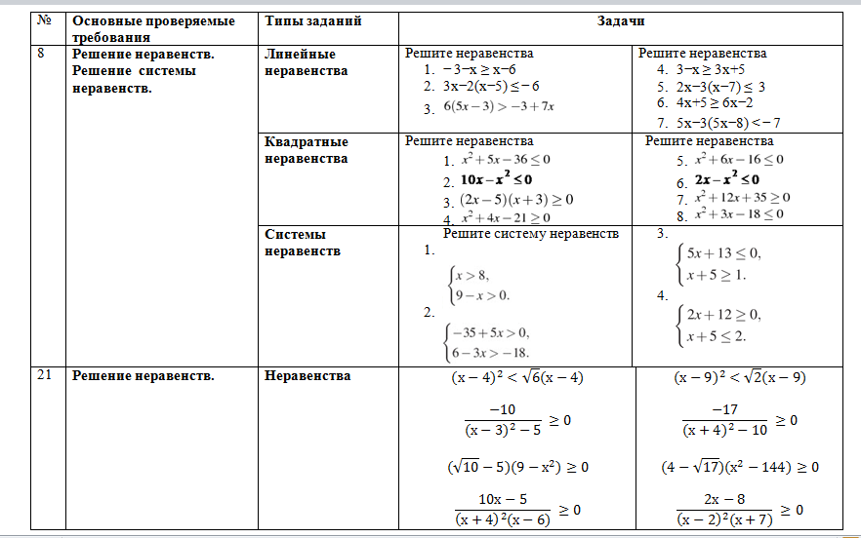
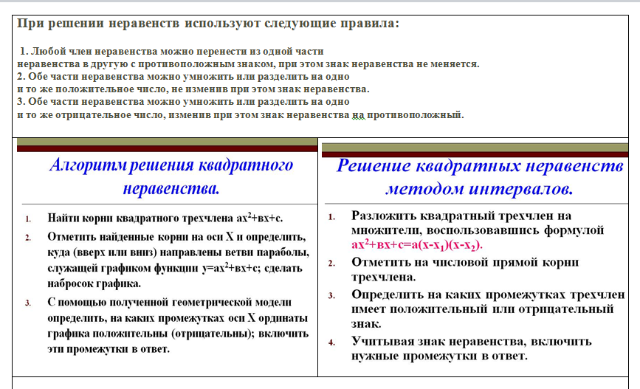

Мастер-класс
«Coggle.it-сервис в работе учителя иностранного языка
для создания интеллект-карт» (из опыта работы учителя английского языка Песчано _ Ковалинской СОШ Нигматзяновой Лилии Ринатовны)

Теоретическая часть.
Слайд 1
Здравствуйте, уважаемые коллеги. Сегодня для проведения мастер класса мне понадобятся помощники.
Перед вами лежат листы бумаги. Сейчас я назову слово, а вы, пожалуйста, изобразите первое, что придет на ум. И вы, уважаемые участники в зале, мысленно представьте образ, а потом сравним полученный результат.
Итак, слово “вода”. Изобразите то, что первое пришло на ум.
Посмотрим на результат. Поверните, пожалуйста, свои листы к актовому залу. Участники в зале, поднимите руку те, кто представил себе подобный образ.слайд 2 

Да, большинство из нас думает стандартно, шаблонами. Нам так привычнее, удобней, на все есть готовый ответ. К этому придут и наши дети, если мы с вами не поможем им. А пока они думают так:
слайд 3

И наша задача, как учителей, сохранить индивидуальность каждого ребенка. Научить его думать креативно, развивать творческое мышление. Сегодня ученик должен уметь самостоятельно приобретать знания, применять их на практике для решения разнообразных проблем, работать с различной информацией, анализировать, обобщать, самостоятельно критически мыслить, искать рациональные пути в решении проблем. Задача учителя – вовлечь обучающихся в активную творческую деятельность, где участники процесса обучения взаимодействуют друг с другом, строят диалоги и самостоятельно получают знания.

Слайд 4.
Сократ сказал: “I cannot teach anybody anything. I can only make them think”. Вот и мы с вами попытаемся сегодня применить эту истину к себе. Заставим себя думать по-другому, сделаем первый шаг на пути к новому мышлению, постараемся взглянуть на привычные вещи с другой стороны.
Слайд 5
В этом нам поможет сегодня “Метод интеллект-карт”, созданный американским учёным и бизнесменом Тони Бьюзеном. По-английски он называется "mind maps".
Буквально слово "mind" означает "ум", а слово "maps" — "карты". В итоге получаются "карты ума". В переводах книг Т. Бьюзена чаще всего используется термин "интеллект-карты", хотя по способу построения карты отражают процесс ассоциативного мышления, поэтому их уместнее было бы называть картами ассоциаций.
Внешне интеллект-карта напоминает …нейроны головного мозга во взаимосвязи. А на самом деле… - структурно это оно и есть! Получается идеальное соответствие визуального восприятия с основой, заложенной в построении этой информации.

Слайд 6
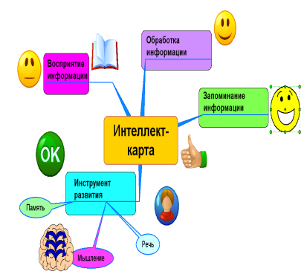
Интеллект-карты – это метод графического выражения процессов восприятия, обработки и запоминания информации, творческих задач, инструмент развития памяти и мышления.

Слайд №7
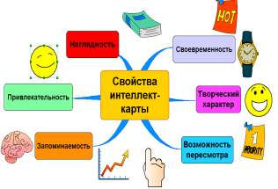
Интеллект-карты имеют следующие отличительные свойства:
- Наглядность. Всю проблему с ее многочисленными сторонами можно окинуть одним взглядом.
- Привлекательность. Хорошая интеллект-карта имеет свою эстетику, ее рассматривать не только интересно, но и приятно.
- Запоминаемость. Благодаря работе обоих полушарий мозга, использованию образов и цвета интеллект-карта легко запоминается.
- Своевременность. Интеллект-карта помогает выявить недостаток информации и понять, какой информации не хватает.
- Творчество. Интеллект-карта стимулирует творчество, помогает найти нестандартные пути решения задачи.
- Возможность пересмотра. Пересмотр интеллект-карт через некоторое время помогает усвоить картину в целом, запомнить ее, а также увидеть новые идеи.

Слайд №8
Интеллект-карта имеет ряд преимуществ перед традиционной, линейной формой представления информации:

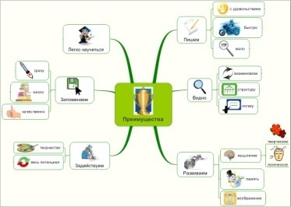

Слайд №9

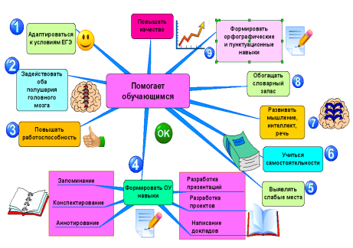

Метод интеллект-карт даёт обучающимся огромные возможности в процессе обучения:
- Адаптироваться к условиям ЕГЭ
- Задействовать оба полушария головного мозга
- Повышать работоспособность
- формировать общеучебные умения и навыки:
  - запоминание информации при быстром и полном обзоре темы
  - конспектирование или составление аннотаций письменных текстов
  - создание конспектов лекций, докладов, выступлений
  - написание докладов, рефератов, научных работ, статей, аналитических обзоров, разработка проектов, презентаций
- осуществлять контроль собственной интеллектуальной деятельности:
- улучшать все виды памяти
- развивать мышление, интеллект, речь, познавательную активность
- формировать орфографические и пунктуационные навыки
- обогащать словарный запас
- повышать результативность
Слайд №10.
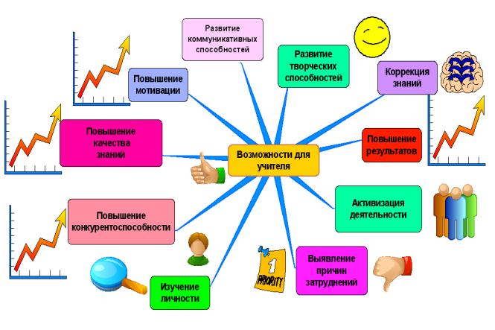
Данный метод дает возможность учителю:
- повышать мотивации, качество знаний, конкурентоспособность обучающихся
- развивать предметные и коммуникативные компетенции, творческие способности
- активизировать деятельность
- изучать личность обучающихся, выявлять причины их когнитивных затруднений
- корректировать знания
Слайд №11. Метод интеллект-карт можно использовать на разных типах и формах урока:
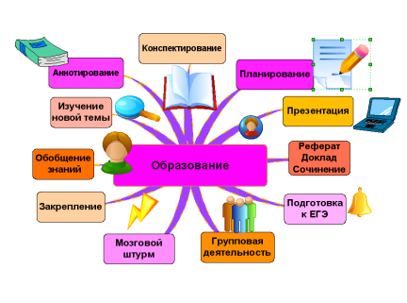
- закрепление материала
- обобщение материала
- написания сочинения, доклада, реферата, научно-исследовательской работы
- подготовка проекта, презентации
- аннотирование
- конспектирование
слайд 12 ПРАВИЛА СОЗДАНИЯ ИНТЕЛЛЕКТ-КАРТ 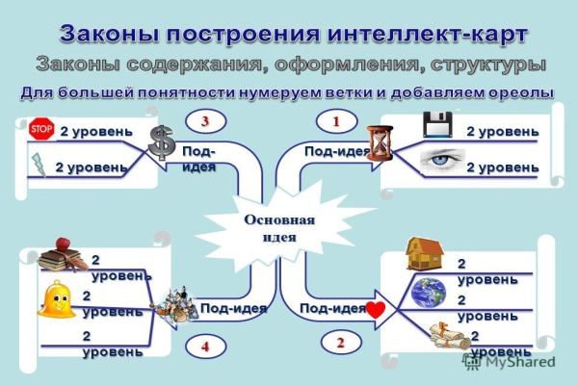

- В центре листа рисуется центральный образ (объект изучения), символизирующий основную идею. Для изображения центральной идеи можно использовать рисунки, картинки. Каждая главная ветвь имеет свой цвет.
- Основные темы и идеи, связанные с объектом изучения, расходятся от центрального образа в виде ветвей первого и второго уровней Ветви должны быть изогнутыми, а не прямыми (как ветви дерева).
- На каждой линии записывается одно ключевое слово. Везде, где возможно, добавляются рисунки, символы и другая графика, ассоциирующиеся с ключевыми словами
- Наносятся стрелки, соединяющие разные понятия на разных ветках, нумеруются ветки и добавляются ореолы
- Для лучшего запоминания и усвоения желательно использовать рисунки, картинки, ассоциации о каждом слове.
- Разросшиеся ветви можно заключать в контуры, чтобы они не смешивались с соседними ветвями.

Слай 13
Главное – помнить, что человеческий мозг не сможет воспринять и запомнить более чем 7 главных ветвей. Это основное и главное правило при составлении грамотной интеллект-карты.
Интеллект-карта легко усваивается человеческим мозгом, который мощнее любого компьютера.

Слайд 14
Практическая часть

Сегодня мы будем работать над созданием интеллект-карты в самой простейшей из имеющихся программ в программе Сoggl/iT/, которая позволяет составлять интеллект-карты одновременно нескольким людям с разных компютеров.На рабочем столе компьютера папка, в которой собран материал по теме «Лексика» 6 класс. Прежде чем приступить к работе изучите пошаговую инструкцию. Программа уже открыта. Приступайте.

4. Состав совета наставников в районе при наличии* (можно дополнительно прикрепить положение и/или регламент с планом работы, если имеется)

В районе работает также ассоциация молодых педагогов

Приложение 2
к приказу №478
от 29.10.2019 г.

План работы РМО молодых педагогов на 2019-2020 учебный год

Тема методической работы:
«Повышение профессиональной компетентности
молодых педагогов»

Цели и задачи
Целью работы является создание условий для профессионального становления, самоутверждения в профессии, личностного роста; успешной личностной и профессиональной адаптации, раскрытия творческого потенциала молодых педагогов, повышение профессиональной активности.
Основными задачами являются:
-организация и проведение методической работы для повышения предметно-методической, дидактической компетентности МП;
- организация и проведение методической работы по овладению современными технологиями, формами, средствами, методами обучения и воспитания для обеспечения качественного результата по требованиям ФГОС;
- организация и проведение работы для саморазвития и личностного становления МП;
- организация и проведение методической работы по проблемам современного образования, проведение различного уровня методических семинаров с привлечением интеллектуального потенциала молодых специалистов;
- выявление затруднений молодого специалиста и выбор форм оказания помощи на основе анализа его потребностей;
- выявление психологических потребностей педагогов для оказания своевременной помощи;
- обобщение передового опыта образования, апробация и внедрение в работу молодых учителей современных образовательных технологий;
- организация работы по повышению мотивации молодых педагогов в совершенствовании профессиональных и личностных качеств;
- внедрение программы мотивации педагогов для повышения профессиональной активности молодого педагога;
- установление отношений сотрудничества и взаимодействия между молодыми и опытными педагогами, родителями.

Заседания ММО

месяц | мероприятия | ответственные
Август | - Формирование базы данных молодых специалистов.  - Августовская педагогическая конференция.  - Закрепление наставников в учреждениях образования за молодыми специалистами. | Махмутова А.Р.
Сентябрь | - Заседание актива АМП  - Участие в дизайн-сессии «Учитель 2.0» | Зотина Г.В.
Октябрь | 1. Рабочее совещание «Социальная поддержка молодых педагогов Лаишевского района: программы, льготы» (совместно с профсоюзом, начальником управления образования)  2. Торжественное мероприятие «День Учителя».  3. Посвящение в профессию педагога.  4. Участие в дизайн-сессии «Учитель 2.0» | Зотина Г.В.  Валиева Л.Р.
Ноябрь | 1. Участие в работе площадки «Школа как площадка для развития молодых педагогов всего района» Офицерова Александра Михайловна – директор Нижнекамской СОШ № 36  2.Диагностика профессиональных затруднений  3. Диагностика психологического состояния  4.Внедрение мотивационной программы «Стартуем»  5.Участие в семинарах-тренингах для молодых педагогов по плану ИРО РТ | Валиева Л.Р.
Промежуточная работа | Сбор информации о наставниках молодых специалистов. Распределение тьюторского сопровождения.  Включение в группу WhatsApp, Instagram.  Участие в реализации муниципальных проектов:  «ИКТ технологии для создания цифровой образовательной среды, направленной на развитие мотивации обучающихся и индивидуализации обучения» | Валиева Л.Р.  Ожмекова Н.Ю.
Декабрь | 1.Районная педагогическая школа.  2.Участие в муниципальном этапе конкурса «Учитель года», номинация «Педагогический дебют» | Валиева Л.Р.
Февраль | 1. Семинар «Творчество как необходимый компонент профессиональной деятельности педагога»  2. Участие в «Зимней педагогической школе» | Валиева Л.Р.
Промежуточная работа | 1.Подготовка к участию в муниципальном этапе конкурса «Учитель года – 2019».  2.Применение полученных практических навыков при составлении презентаций.  3.Создание своих сайтов.
Апрель | Семинар для молодых специалистов.  «Активные методы обучения в школе» | Зотина Г.В.  Валиева Л.Р.
Промежуточная работа | 1.Участие в грантовой поддержке молодых педагогов  2.Участие в конкурсах
май | 1.Выступление «Мои первые профессиональные успехи».  2.Тренинг в ППС «Личностный рост педагога»  3. Подведение итогов, согласно программе «Стартуем».  Анализ работы РМО за 2019-2020 учебный год, обсуждение проекта плана РМО молодых специалистов на 2020-2021 учебный год | Зотина Г.В.  Валиева Л.Р.
Июнь | Летняя педагогическая школа | Валиева Л.Р.

